- Básico de HTML - https://www.w3schools.com/html/html_basic.asp
- Elementos HTML - https://www.w3schools.com/html/html_elements.asp
- Atributos HTML - https://www.w3schools.com/html/html_attributes.asp

- <h1> </h1> - Título de nível 1
- <h2> </h2> - Título de nível 2
- <h3> </h3> - Título de nível 3
- <h4> </h4> - Título de nível 4
- <h5> </h5> - Título de nível 5
- <h6> </h6> - Título de nível 6
- <p></p> - tag de texto, incluindo um parágrafo;
- <b></b> - Transforma o conteúdo em negrito;
- <img> - tag para inclusão de uma imagem
  - Exemplo: <img src="img/imagem1.jpg" alt="imagem da minha página">
- <footer></footer> - Insere um rodapé

Aprender a utilizar tags semânticas

Vimos na aula 1 que um documento HTML é formado por um conjunto de tags (elementos), contendo atributos e valores. Porém, falando de forma mais técnica, é importante conhecermos também o Modelo de Objeto de Documentos, ou simplesmente DOM (do inglês, Document Object Model). O DOM consiste em uma interface utilizada para representar os dados de objetos referentes à estrutura e o conteúdo de um documento Web, como HTML, XML e SVG, por exemplo. É exatamente o DOM que é utilizado pelo navegador para representar uma página Web.

Estrutura DOM HTML

O DOM utiliza uma estrutura do tipo árvore para representar nosso documento HTML. Por exemplo, você se lembra que a tag <html> é a tag raiz de uma página Web? E que dentro dessa tag podemos ter a tag <head>, <body> e dentro delas inúmeras outras tags? Pois é, somente com isso já percebemos que há uma estrutura hierárquica envolvida na disposição dos elementos de uma página, e o DOM consegue representar essa estrutura ao navegador, informando como cada elemento deverá ser posicionado.
Por que a DOM é importante?
Porque ela permite:
- Alterar conteúdo sem recarregar a página
- Criar interatividade (cliques, animações, etc.)
- Construir apps modernos (React, Vue, etc.)

Estrutura Principal do DOM
- Document (Nó Raiz): O objeto principal que representa a página.
- Elemento HTML (Raiz): A tag <html> que engloba tudo.
- Head: Contém metadados, títulos e links para scripts/estilos.
- Body: Contém o conteúdo visível (tags <div>, <h1>, <p>, etc.).
- Nós (Nodes): Tudo no DOM é um nó, incluindo elementos, atributos e o texto dentro das tags

Hierarquia e Relações
- Pai (Parent): O elemento acima de outro (<body> é pai de <h1> e <p>).
- Filho (Child): O elemento abaixo de outro (<h1> e <p> são irmãos).
- Irmão (Sibling): Elementos no mesmo nível (<h1> é filho de <body>).
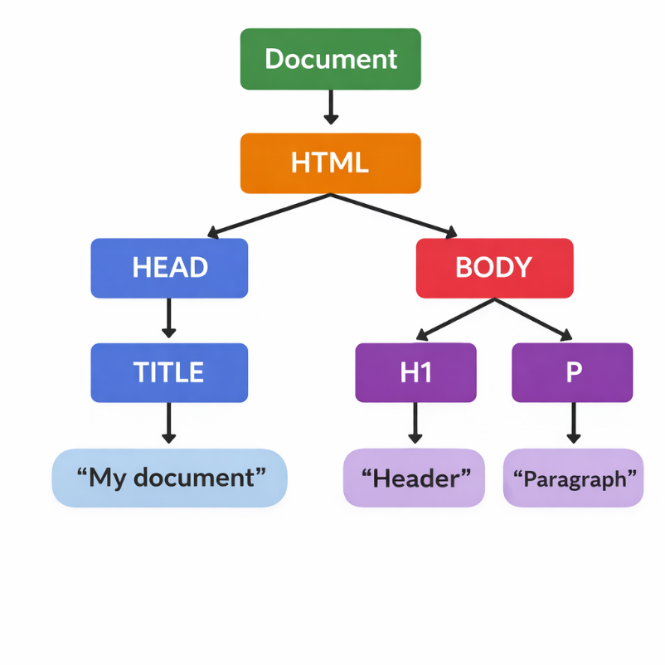

Exemplo de HTML
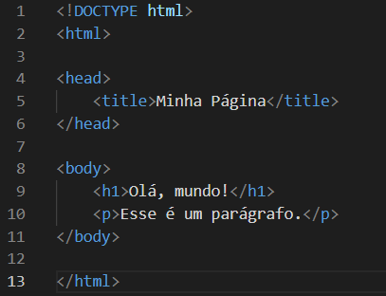

Como isso vira a DOM
O navegador transforma esse código em uma árvore assim:
Document
└── html
├── head
│ └── title
│ └── "Minha Página"
└── body
├── h1
│ └── "Olá, mundo!"
└── p
└── "Esse é um parágrafo."
Conseguimos visualizar a estrutura DOM do nosso documento. Além disso, você pode também consultar as propriedades de cada tag. Para isso, acesse a opção “Inspecionar página” e vá até a aba “Properties”, na qual será exibido todos os atributos/propriedades de uma tag, bem como seus valores.
Veja um exemplo a seguir, referente às propriedades da página criada na aula anterior. Ao selecionar a tag <p>, podemos visualizar na aba “Properties” todos os atributos possíveis dessa tag. Veja, por exemplo, que nessa estrutura, o elemento pai (parentElement) da tag <p> é a tag <body> e a propriedade “textContent” é “Aprendendo a usar HTML”. Conhecer essa estrutura será muito útil para construir sua página adequadamente, principalmente quando for utilizar CSS e JavaScript.

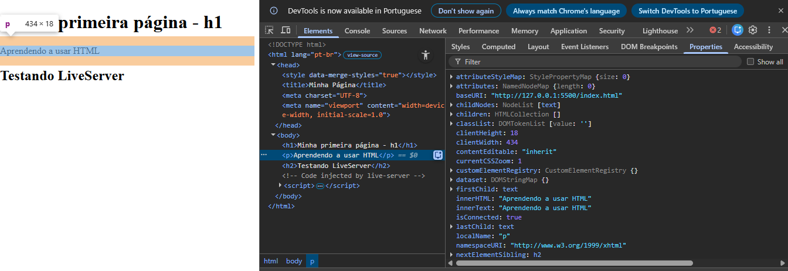


Sintaxe

Uma vez que compreendemos que é a partir do DOM que um navegador consegue compreender como deverá apresentar os elementos de uma página, devemos compreender que a sintaxe de um documento HTML é crucial para que ele seja apresentado adequadamente.
Quando dizemos que a sintaxe de um documento HTML está adequada, queremos dizer que todas as tags e seus atributos foram construídos adequadamente, com a abertura e fechamento de tags de forma correta, utilizando os nomes apropriados para tags, atributos e valores, bem como inseridos em uma ordem adequada.
Avaliar a sintaxe de seu documento HTML é, portanto, uma boa prática de uma pessoa profissional em programação front-end.
Uma das maneiras de verificar se a sintaxe de seu documento HTML está adequada é utilizando o validador de HTML disponibilizado pela W3C (https://validator.w3.org/). Nele você pode inserir um arquivo HTML, uma URL ou até mesmo copiar e colar seu código para verificação.

Semântica

Além da sintaxe, outro ponto que precisa ser avaliado é a semântica do seu código. Isso significa que, além de incluir adequadamente as tags em seu documento, é importante que os tipos de tags utilizadas representem adequadamente o significado de seu conteúdo.
Por exemplo, por muito tempo, a principal forma de estruturar um documento HTML é separá-lo por meio de tags <div>, possibilitando assim criar “caixas” dentro do documento que representasse um determinado conteúdo, como por exemplo, uma div para o menu, uma div para o cabeçalho e uma div para o rodapé da página. Embora esse uso possa gerar um código com sintaxe adequada, sua semântica é um pouco prejudicada, pelo fato da <div> ser uma tag genérica, que não representa um conteúdo específico.

Tags semânticas

Diante desse contexto, o HTML5 trouxe como diferencial a introdução das chamadas tags semânticas. Tais tags são aquelas que descrevem seu significado de uma forma legível, tanto para as máquinas, quanto para nós, humanos.
Dessa forma, tags como <header>, <footer> e <section> são consideradas semânticas, dado que elas descrevem o propósito do elemento e o tipo de conteúdo que está dentro delas. A figura a seguir apresenta um exemplo de como elas ficam normalmente dispostas semanticamente em uma página HTML:
O código da figura apresentada poderia ser representado da seguinte forma:
<header></header>
<nav></nav>
<main>
<section> </section>
<article> </article>
<article></article>
</main>
<footer></footer>

Ao usar essas tags semânticas, você passa a ter um código muito mais legível, dado que uma alternativa seria a utilização da tag não semântica <div>, tornando o código não tão compreensível, conforme o exemplo a seguir:
<div id="header"></div>
<div class="nav"></div>
<div class="main">
<div class="section"> </div>
<div class="article"> </div>
<div class="article"> </div>
</div>
<div id="footer"></div>

Perceba que a semântica atribuída no código acima foi obtida a partir do nome de classes e ID’s dos elementos, dificultando sua compreensão.
Portanto, podemos identificar que o uso de tags semânticas ajuda a tornar seu código mais consistente. Além disso, outros benefícios podem ser obtidos, tais como:
- Maior acessibilidade: ao usar tags semânticas, recursos como leitores de tela e tecnologias assistivas conseguem interpretar o código e apresentar a um usuário de maneira mais compreensível;
- Manutenção facilitada: uma vez que seu código se torna mais legível, torna-se mais fácil realizar uma manutenção futura, principalmente por quem não participou da construção do projeto;
- Melhor colaboração: dado que um projeto web envolve diversos profissionais, como front-end, back-end, full-stack, web designer e testers, um documento semântico auxilia na comunicação entre todos, em relação à compreensão do significado de cada elemento.
- Search Engine Optimization (SEO): SEO consiste em um conjunto de estratégias de otimização para mecanismos de busca, como o Google. Tais estratégias fazem uso das tags semânticas para estruturar o conteúdo de uma página web e assim, para melhorar a indexação desta página. Dessa forma, o uso de tags semânticas pode contribuir para prover uma melhor visibilidade da página.
A lista a seguir apresenta alguns exemplos de tags semânticas e seus significados:
- header: responsável por definir um cabeçalho para o documento html ou até mesmo uma seção, normalmente localizada no topo da página, que pode conter elementos de cabeçalho e um logotipo, por exemplo.
- footer: ele que define um rodapé, tanto para um documento html quanto para uma seção. Normalmente ele contém informações do autor do site, links para redes sociais, entre outros elementos.
- nav: define um conjunto de links de navegação no documento html. É normalmente usado para menus e índices.
- main: define o conteúdo principal do documento.
- section: define uma seção do documento que agrupa conteúdo com temas semelhantes.
- article: define uma composição independente em uma página. Exemplo: postagem de fórum, artigo de uma notícia ou postagem de um blog.
- aside: define um conteúdo lateral ao conteúdo principal. Normalmente contém um menu ou uma lista de recomendações.
- <p>: define um parágrafo.
- <h>: define um título da página, podendo ser <h1> para o título principal e <h2> a <h6> para subtítulos.
Além desses, existem diversos outros, alguns já existentes, como <figure>, <details> e <time>.
Então nunca devo utilizar elementos não-semânticos, como <div> e <span>? Calma, não é isso. A recomendação é usar as tags semânticas sempre que puder, pois isso auxiliará na estruturação do seu documento HTML. Porém, às vezes você precisa de um elemento <div> por exemplo, quando nenhum dos elementos semânticos faria sentido. Ou seja, não há nada de errado em usar <div> em seu layout. Precisa somente fazer essa análise se é a tag mais adequada.
- Acesse o moodle e faça o download do arquivo exemplo1.html
- Abra o VS Code, acesse o menu “File >> Open file” e abra o arquivo exemplo1.html. Deverá ser aberto o código desenvolvido, conforme a figura a seguir:
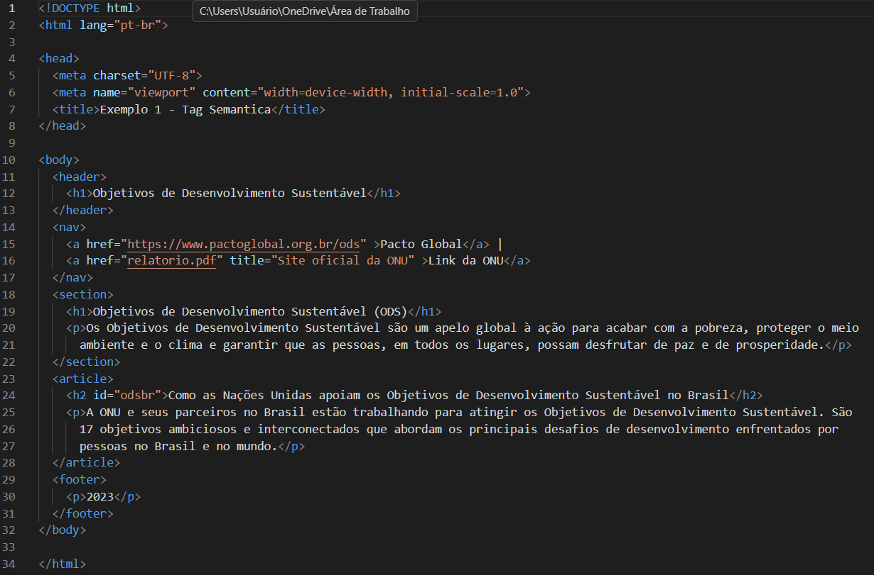
- Visualize as tags semânticas utilizadas no código e, em seguida, clique com o botão direito do mouse sobre o projeto e escolha a opção “open with Live Server”
Aprender a inserir links

Um dos elementos muito utilizados no código HTML é o elemento (ou tag) <a></a>, utilizado para indicar um hiperlink em uma página. Como vimos na proposta do Tim Berners-Lee, é exatamente o hiperlink que torna a Web da maneira que conhecemos, uma rede conectada.
Um link é criado agrupando o texto ou outro conteúdo (e.g., imagem, vídeo) dentro de uma tag <a>, usando o atributo href, conhecido como referência de hipertexto, que contém o endereço para onde o link será destinado. Por exemplo, no código anterior, utilizamos o link na navegação da seguinte forma:
<nav>
<a href="https://www.pactoglobal.org.br/ods">Pacto Global</a> |
<a href="https://brasil.un.org/pt-br/sdgs">Link da ONU</a>
</nav>

Isso faz com que seja criado o resultado apresentado na figura a seguir. Assim, ao clicar com o mouse sobre o link criado, você é direcionado ao endereço que estava descrito no atributo href. O texto apresentado é o que você indica entre as tags <a></a>
Também é possível inserir um atributo title ao link, para que seja apresentada uma informação adicional sobre o link ao passar o mouse sobre ele.
<nav>
<a href="https://www.pactoglobal.org.br/ods">Pacto Global</a> |
<a href="https://brasil.un.org/pt-br/sdgs" title="Site oficial da ONU">Link da ONU</a>
</nav>

Outro atributo importante é o target. Por padrão, a página definida no href será exibida na janela atual do seu navegador. Para alterar isso, você pode especificar outro direcionamento por meio dos seguintes valores:
- _self - configuração padrão. Abre o documento na mesma janela/guia em que foi clicado.
- _blank - abre o documento em uma nova janela/guia.
- _parent - abre o documento no frame pai.
- _top - abre o documento em todo o corpo da janela.
<nav>
<a href="https://www.pactoglobal.org.br/ods">Pacto Global</a> |
<a href="https://brasil.un.org/pt-br/sdgs" title="Site oficial da ONU" target="_blank">Link da
ONU</a>
</nav>

Outro fator importante sobre o uso de links é referente ao caminho absoluto e caminho relativo.
Perceba que os exemplos mencionados acima estão usando um caminho absoluto no atributo href. Ou seja, o endereço aponta para um local definido por sua localização absoluta na web, incluindo o protocolo e o nome de domínio.
Já no caso de um caminho relativo, o endereço indicado aponta para um local relativo ao arquivo que você está vinculando.
Por exemplo, se quiséssemos vincular um arquivo PDF chamado “relatorio.pdf” que também esteja no mesmo diretório projetos-web, o caminho poderia ser apenas o nome do arquivo “relatorio.pdf”.
Caso o arquivo PDF estivesse disponível em um subdiretório chamado docs dentro de projetos-web, o link relativo seria “docs/relatorio.pdf”.

Link dentro da própria página

Você também pode criar um link para uma seção dentro da própria página. Essa estratégia é chamada de ancoragem, e é utilizada por meio da inclusão do atributo id dentro da seção que queremos apresentar, juntamente com um nome seguido do símbolo “#”. Veja um exemplo a seguir:
<nav>
<a href="https://www.pactoglobal.org.br/ods">Pacto Global</a> |
<a href="https://brasil.un.org/pt-br/sdgs">Link da ONU</a>
<a href="#odsbr">Link para a seção ODS Brasil</a>
</nav>
<section>
<h1>Objetivos de Desenvolvimento Sustentável (ODS)</h1>
<p>Os Objetivos de Desenvolvimento Sustentável são um apelo global à ação para acabar com a
pobreza, proteger o meio ambiente e o clima e garantir que as pessoas, em todos os lugares, possam
desfrutar de paz e de prosperidade.</p>
</section>
<article>
<h2 id="odsbr">Como as Nações Unidas apoiam os Objetivos de Desenvolvimento Sustentável no
Brasil</h2>
<p>A ONU e seus parceiros no Brasil estão trabalhando para atingir os Objetivos de Desenvolvimento
Sustentável. São 17 objetivos ambiciosos e interconectados que abordam os principais desafios de
desenvolvimento enfrentados por pessoas no Brasil e no mundo.</p>
</article>

Ao clicar em “Link para a seção ODS Brasil”, o navegador irá para a seção que contenha o id “odsbr”.

Link para e-mail

Caso você queira que o link abra um programa de e-mail para enviar um e-mail diretamente a um contato, você pode utilizar a instrução mailto: dentro do href, indicando o e-mail desejado.
<nav>
<a href="https://www.pactoglobal.org.br/ods">Pacto Global</a> |
<a href="https://brasil.un.org/pt-br/sdgs" title="Site oficial da ONU" target="_blank">Link da
ONU</a>
<a href="mailto:romarquesone@utfpr.edu.br">Contato</a>
</nav>

Aprender a inserir listas

Um outro elemento que é comumente utilizado no desenvolvimento de uma página é a inclusão de listas, referentes a um conjunto de itens dispostos em um grupo.
Veremos três diferentes tipos de listas:
- listas ordenadas
- listas não ordenadas
- listas descritivas.
Para inserir uma lista ordenada, utilizamos a tag <ol> no início da lista e cada item é iniciado com a tag <li>.
<ol>
<li>Erradicação da pobreza</li>
<li>Fome zero e agricultura sustentável</li>
<li>Saúde e Bem-estar</li>
</ol>

Caso o que você deseja é uma lista não ordenada, a tag a ser utilizada no início da lista é a <ul>, e para cada item utilizamos também o <li>.
<ul>
<li>Erradicação da pobreza</li>
<li>Fome zero e agricultura sustentável</li>
<li>Saúde e Bem-estar</li>
</ul>

Há também a possibilidade de incluir uma lista de descrição, sendo essa uma lista que contém uma descrição de cada termo. Para esse tipo de lista, utiliza-se a tag <dl> para definir a lista, a tag <dt> para definir o termo (nome) e a tag <dd> para definir cada item do termo. Esse tipo de lista é muito utilizado para a construção de um glossário ou de metadados.
<dl>
<dt>Erradicação da pobreza</dt>
<dd>- Até 2030, erradicar a pobreza extrema para todas as pessoas em
todos os lugares, atualmente medida como pessoas vivendo com
menos de US$ 1,90 por dia
</dd>
<dd>- Até 2030, reduzir pelo menos à metade a proporção de homens,
mulheres e crianças, de todas as idades, que vivem na pobreza,
em todas as suas dimensões, de acordo com as definições
nacionais
</dd>
<dt>Fome zero e agricultura sustentável</dt>
<dd>- Até 2030, acabar com a fome e garantir o acesso de todas as
pessoas, em particular os pobres e pessoas em situações
vulneráveis, incluindo crianças, a alimentos seguros,
nutritivos e suficientes durante todo o ano
</dd>
<dd>- Até 2030, acabar com todas as formas de desnutrição, incluindo
atingir, até 2025, as metas acordadas internacionalmente sobre
nanismo e caquexia em crianças menores de cinco anos de idade,
e atender às necessidades nutricionais dos adolescentes,
mulheres grávidas e lactantes e pessoas idosas
</dd>
</dl>

Aprender a criar uma página com seu Curriculum Vitae (CV) (atividade prática)

A partir dos elementos apresentados neste tutorial (tags semânticas, links e listas), você já será capaz de criar novas páginas web, além da utilizada como exemplo.
Dessa forma, como atividade prática, você deverá criar um novo arquivo chamado index.html a partir do VS Code, desenvolvendo uma página que apresente um conteúdo no seguinte formato:

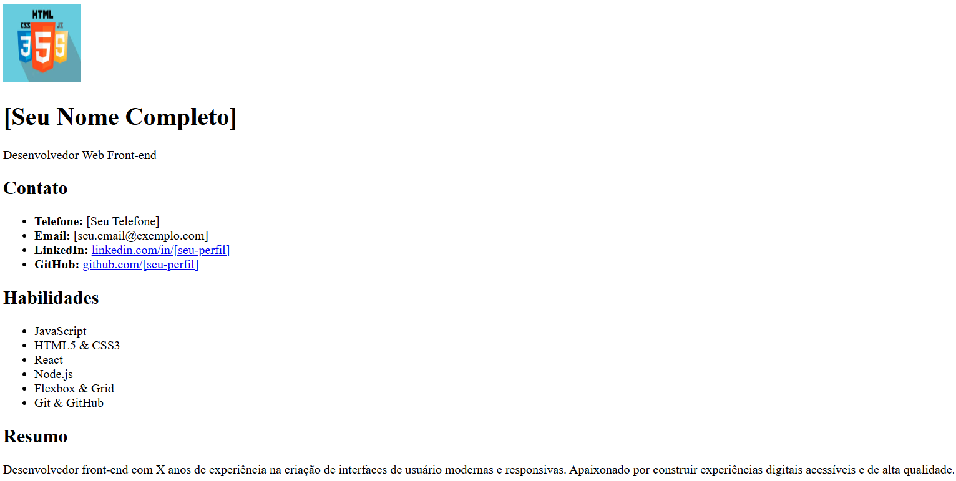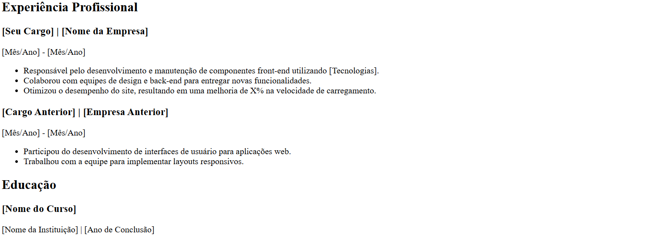

Tag | Descrição
<header> | Representa o cabeçalho de uma página ou de uma seção. Geralmente contém logotipos, títulos, formulários de pesquisa ou menus de navegação.
<nav> | Define um bloco de links de navegação principais. Não deve ser usado para todos os links da página, apenas para blocos de navegação importantes.
<main> | Especifica o conteúdo principal e exclusivo do documento. Não deve conter conteúdo que se repete em outras páginas (como barras laterais, links de navegação, cabeçalhos ou rodapés).
<article> | Representa um conteúdo independente e autossuficiente, que faria sentido por si só se fosse distribuído separadamente (ex: um post de blog, uma notícia, um comentário de fórum).
<section> | Define uma seção genérica de conteúdo, geralmente agrupando conteúdos relacionados e possuindo um título (heading).
<aside> | Representa um conteúdo tangencial ou indiretamente relacionado ao conteúdo principal ao seu redor. Frequentemente usado para barras laterais (sidebars), caixas de destaque ou publicidade.
<footer> | Define o rodapé de uma página ou seção. Costuma conter informações sobre o autor, direitos autorais, links para termos de uso ou contatos.
<figure> | Especifica um conteúdo autônomo, como ilustrações, diagramas, fotos ou blocos de código.
<figcaption> | Define uma legenda para o elemento <figure>`.
<details> | Cria um widget interativo que o usuário pode abrir ou fechar para mostrar ou ocultar informações adicionais.
<summary> | Define um cabeçalho visível para o elemento <details>`. Clicar nele alterna a visibilidade do conteúdo detalhado.
<mark> | Usado para destacar ou realçar um texto por sua relevância em um determinado contexto (como um termo pesquisado em um resultado de busca).
<time> | Representa uma data e/ou hora específica, facilitando a leitura por máquinas (como adicionar eventos a calendários).

